Betriebssysteme I
Klaus Ruhland
Informatik – Hochschule Zittau/Görlitz – 2021

Übungen 05: LINUX User

LINUX ist nicht nur Multi-Tasking Betriebssystem, sondern auch ein Multi-User Betriebssystem

Multi-User ist heute ein wenig in den Hintergrund getreten, da jeder seinen eigenen Rechner besitzt

Historisch war das aber sehr wichtig, da früher (1980) häufig Rechenzentren einen Zentralrechner (UNIX) hatten, auf dem viele Anwender gleichzeitig arbeiteten.

Heute wird das Multi-User sehr stark für die SECURITY verwendet
Bei der Installation wurden angelegt

Administrator: root
Benutzer: klaus

Vorsicht: Benutzer sollten stets kleingeschrieben werden und sollten keine Sonderzeichen beinhalten. Der Grund ist der dass der Client kann von verschiedenen Rechnern aus bedient werden, auch von Clients mit englischsprachiger Tastatur ohne Sonderzeichen.
Bei Windows spielt Groß und Kleinschreibung keine Rolle(case insensitiv), bei LINUX schon (case sensitiv), das gilt auch für Dateinamen und Verzeichnisse. Deswegen macht man bei LINUX Benutzernamen kleingeschrieben.
Neben diesen 2 Usern gibt aber noch weitere Benutzer, die verborgen sind  Man kann alle Benutzer anzeigen lassen – sie stehen in der Datei /etc/passwd  ( Es sind ca. 20 Benutzer )  Viele dieser Benutzer sind nicht für die Arbeit am Rechner gedacht, sondern sind nur als OWNER von Prozessen gedacht für den Zweck der SECURITY. Diese werden  in der Regel wird bei der Installation eines Programms ( z.B. ssh ) automatisch angelegt. | $more /etc/passwd  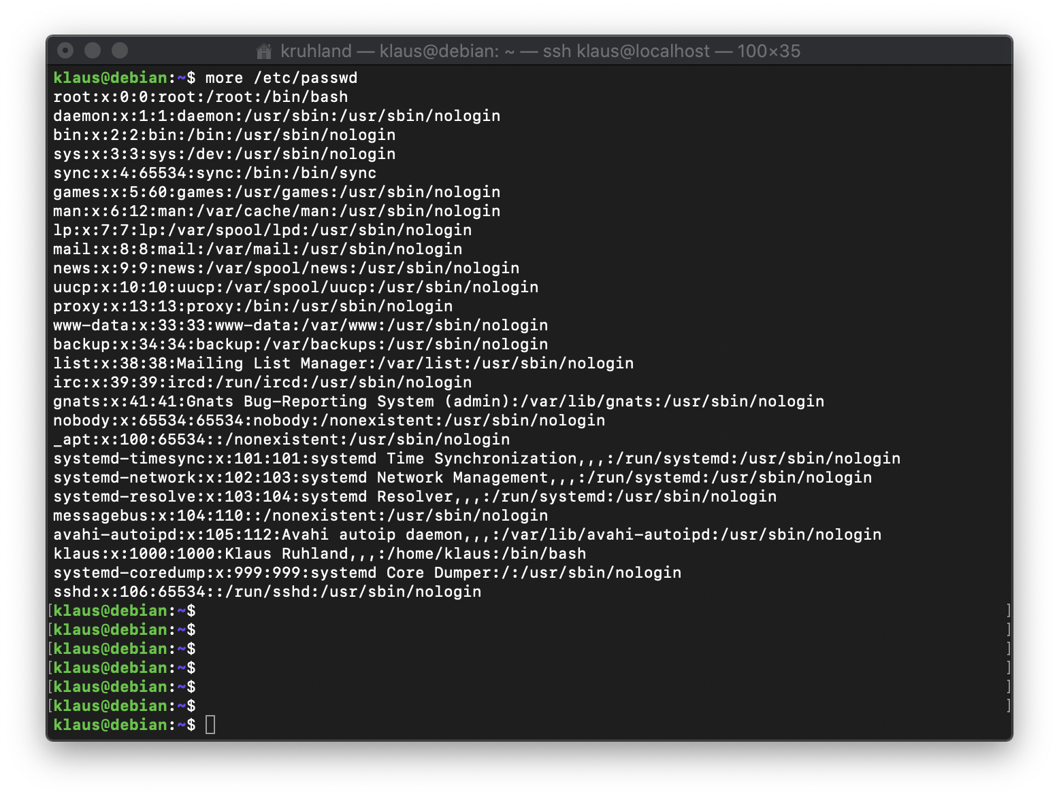
Wichtig zu wissen

Es gibt zwei Arten von Benutzer:
- Die Benutzer die sich anmelden und mit dem Rechner arbeiten
- Benutzer, die sich nicht anmelden, aber die man als OWNER von Prozessen benötigt
um die SECURITY zu erhöhen, und zwar schränkt man so die Zugriffsrechte von Prozessen ein.
Es gibt zwei Kommandos zum Anlegen von Benutzern
1. adduser
2. useradd
1. adduser Ein Benutzer für das Anmelden am Rechner wird erstellt
Viele zusätzliche Tätigkeiten werden bei der Einrichtung gemacht
- Password muss vergeben werden
- Ein Home Verzeichnis wird eingerichtet
- Es werden Skripte vorbereitet die automatisch bei der Anmeldung aufgerufen werden
- Es wird automatisch eine Gruppe mit dem gleichen Namen wie der User erstellt
2. useradd Ein Benutzer wird erstellt ohne zusätzliche Tätigkeiten
Wie funktionieren die User in LINUX
Es gibt neben den User auch Gruppen
Für was wird die Gruppe benötigt?
Man möchte die Zugriffsrechte vergeben. Allgemein gilt in LINUX:
Zugriffsrechte werden über Mitgliedschaft in Gruppen vergeben!!!
( Vorsicht: das ist nicht so wie in Windows, dort werden die Zugriffsrechte direkt den Dateien im Explorer zugeordnet – Explorer → Eigenschaften mit der rechten Maustaste → Berechtigungen )
In LINUX hat jede Datei einen OWNER (Besitzer) eine GROUP (Gruppe)
Zugriffsrechte werden vergeben für OWNER,GROUP und OTHERS (andere)

Beispiel
- Wenn sich der Benutzer ruhland anmeldet, hat er natürlich Zugriff auf Dateien, die dem Benutzer ruhland gehören
- Wie sieht der Zugriff für andere Benutzer aus?
Andere Benutzer xyz haben Zugriff auf die Dateien von der Gruppe ruhland, wenn der Benutzer xyz selbst in der Gruppe ruhland ist.
Übung: Fotoalbum der Familie
Wie kann man Zugriffsrechte steuern?
( Bei LINUX ist es selbstverständlich dass man mit vielen Usern und Gruppen arbeitet )
( Bei Windows ist es eher ungewöhnlich und umständlich)

Stellen Sie sich vor:
Benutzer (adduser) die sich am Rechner anmelden können: vater, mutter, sohn, tochter
( Automatisch gibt es dann die Gruppen mit dem gleichen Namen vater, mutter, sohn, tochter )
Zusätzlich werden noch Gruppen erstellt: familie, eltern, kinder
Dabei ist
vater, mutter, sohn und tochter Mitglied der Gruppe familie
vater und mutter Mitlied der Gruppe eltern,
sohn und tochter der Gruppe kinder

Stellen Sie sich vor, sie haben großes Verzeichnis mit einzelnen Fotos
dog001.jpg Gruppenzuordnung kinder: Nur sohn und tochter haben Zugriff
dog002.jpg Gruppenzuordnung eltern: Nur vater und mutter haben Zugriff
dog003.jpg Gruppenzuordnung familie: Ganze Familie hat Zugriff
Folgende Kommandos gibt es zum Benutzer und Gruppen anlegen
$adduser username ( Man muss gleich ein Password angeben, der gesamte User wird mit seiner Umgebung angelegt, auch eine Gruppe mit dem Namen wird angelegt )
$useradd username ( Legt nur den Benutzer ohne Password und Gruppe an )
$groupadd username ( Legt eine Gruppe an )

Erstelle alle User ( adduser Kommando: dann gibt es auch die gleichnamige Gruppe )
$sudo adduser vater
$sudo adduser mutter
$sudo adduser sohn
$sudo adduser tochter

Erstelle alle Gruppen ( groupadd Kommando )

$sudo groupadd familie
$sudo groupadd eltern
$sudo groupadd kinder

Zuordnung der User zu den Gruppen ( usermod Kommando )
$sudo usermod -a -G familie vater
$sudo usermod -a -G familie mutter
$sudo usermod -a -G familie sohn
$sudo usermod -a -G familie tochter

$sudo usermod -a -G eltern vater
$sudo usermod -a -G eltern mutter

$sudo usermod -a -G kinder sohn
$sudo usermod -a -G kinder tochter

Zuordnung der Zugehörigkeit der Bilder zu den Gruppen ( chgrp Kommando )
eltern sollen die Datei dog001.jpg ansehen können
kinder sollen die Datei dog002.jpg ansehen können
familie sollen die Datei dog003.jpg ansehen können

$chgrp eltern dog001.jpg
$chgrp kinder dog002.jpg
$chgrp familie dog003.jpg

Anzeige der Besitzer und Gruppen zu den Dateien
$ls -al

drwxr-xr-x 2 klaus klaus 4096 1. Dez 13:32 .
drwxr-xr-x 5 klaus klaus 4096 1. Dez 13:27 ..
-rw-r--r-- 1 klaus eltern 66625 1. Dez 13:32 dog001.jpg
-rw-r--r-- 1 klaus kinder 507722 1. Dez 13:32 dog002.jpg
-rw-r--r-- 1 klaus familie 43523 1. Dez 13:32 dog003.jpg

. Steht für das aktuelle Verzeichnis
.. steht für das übergeordnete Verzeichnis

( Vorteil bei LINUX: Aus dem Datei-listing $ls -al kann man schon aus dem Gruppennamen sehen wer zugriffsberechtigt ist )
( Bei Windows ist das schwierig zu ermitteln, wie der Zugriff ist )

Was bedeutet jetzt das drwxr-xr-x ?

Das gibt jetzt die Zugriffsberechtigungen an
d am Anfang besagt, ob es ein Directory ist oder nicht

Dann kommen 3 Gruppen mit rwx rwx rwx

OWNER GROUP OTHERS
rwx rwx rwx

r read ( r: Lesezugriff, -: kein Lesezugriff )
w write ( r: Schreibzugriff, -: kein Schreibzugriff )
x execute ( r: ausführbar, -: nicht ausführbar )

Was bedeutet z.B.
-rw-r--r-- 1 klaus eltern 66625 1. Dez 13:32 dog001.jpg

-rw-r--r-- 1 klaus eltern 66625 1. Dez 13:32 dog001.jpg
1. Erstes – bedeutet kein Directory
-rw-r--r-- 1 klaus eltern 66625 1. Dez 13:32 dog001.jpg
2. -rw bedeutet, dass der OWNER klaus lesen und schreiben (löschen) darf
-rw-r--r-- 1 klaus eltern 66625 1. Dez 13:32 dog001.jpg
3. r--. bedeutet, dass der GROUP eltern nur lesen dürfen aber nicht schreiben (löschen)
-rw-r--r-- 1 klaus eltern 66625 1. Dez 13:32 dog001.jpg
4. r--. bedeutet, dass OTHERS auch nur lesen dürfen aber nicht schreiben (löschen)

Ich möchte aber dass die OTHERS überhaupt nichts machen dürfen, dafür gibt es jetzt das Kommando chmod

$chmod o-rwx dog001.jpg
bedeutet: o steht für OTHERS, - steht für wegnehmen, rwx read write execute
Ergebnis
Aus
-rw-r--r-- 1 klaus eltern 66625 1. Dez 13:32 dog001.jpg
wird
-rw-r----- 1 klaus eltern 66625 1. Dez 13:32 dog001.jpg

Wichtige Kommandos

cd change directory
ls listing Anzeige von Dateien und Ordner
pwd print working directory

Beispiele

$pwd Zeigt das aktuelle Verzeichnis an
$cd .. Wechsle in das übergeornete Verzeichnis
$cd . Macht keinen Sinn würde bedeuten wechsle in das aktuelle Verzeichnis

$cd ../bwl Wechsle in den Nachbar bwl – nach oben .. und dann nach bwl

$cd / Wechsle in das Wurzelverzeichnis, das oberste Verzeichnis das es gibt

$ls / Zeige alle Dateien/Ordner im Wurzelverzeichnis an

$ls -al / Zeige ausführlich die Dateien im Wurzelverzeichnis an
Dazu gehören auch versteckte Dateien, diese beginnen mit .

$cd $HOME

